支部工作简报

（创先争优活动专题）

第39期

基础部党总支 2012年12月15日

本期要目

□我院举行第四届“诵读经典 品味书香”中华经典诗文诵读大赛

□我院学生在“高教社杯”全国大学生数建模竞赛中喜获佳绩

□我院第一届英语特色培训班正式成立

□基础部党总支召开十八大精神专题学习会

□本学期第十二期（总第59期）人文素质大讲坛成功举行
我院举行第四届“诵读经典 品味书香”中华经典诗文诵读大赛
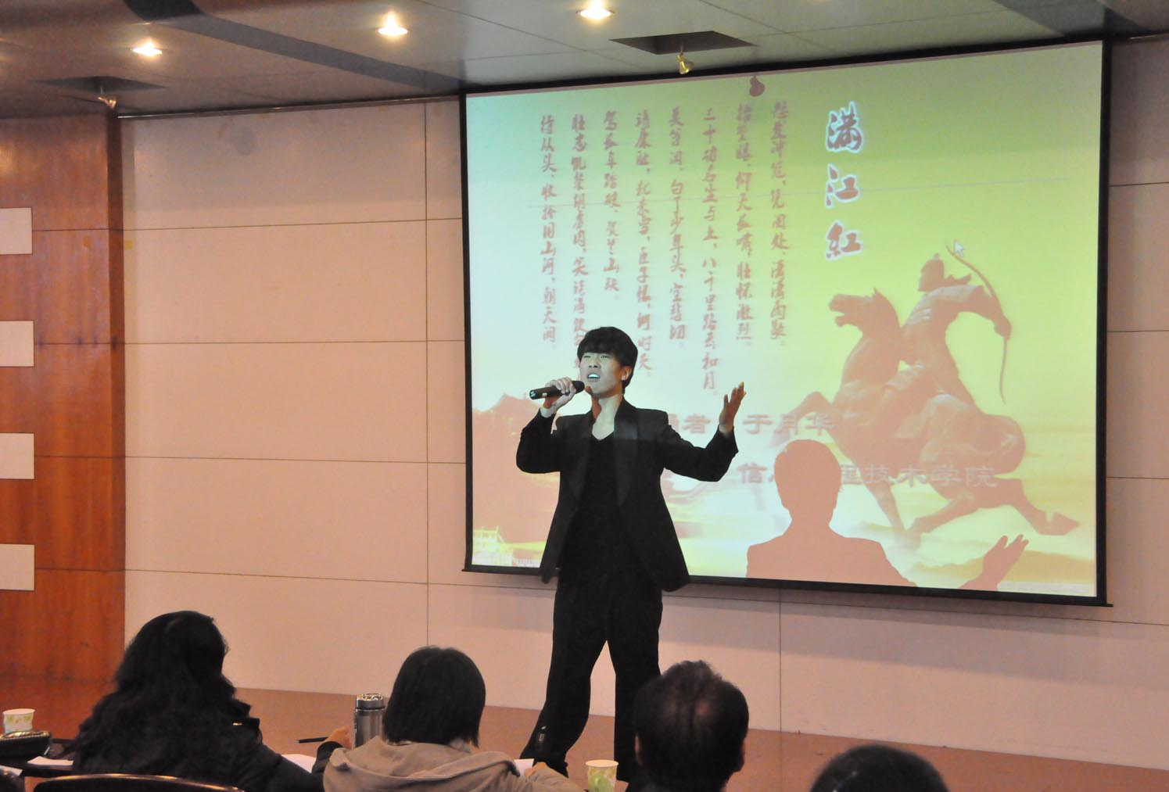
11月29日，我院第四届“诵读经典 品味书香”中华经典诗文诵读大赛决赛在学术报告厅隆重举行。
经过初赛选拔，共有12个节目脱颖而出，进入了决赛。经过激烈角逐，旅游与酒店管理学院的王平同学获得一等奖，旅游与酒店管理学院和信息工程技术学院获得优秀组织奖。
此次经典诗文诵读大赛是在我院继续推进国学教育的背景下，由基础部、院语委、院团委共同主办，基础部职业素质教研室承办的国学教育活动。此次比赛，带动了更多同学加入到热爱传统文化、品味国学经典的行列中来，提高了同学们的人文素养。

我院学生在“高教社杯”全国大学生数建模竞赛中喜获佳绩
近日，2012年“高教社杯”全国大学生数学建模竞赛圆满落幕，我院学生在比赛中发挥出色，由牛静老师指导，11级软件专业于啸琳、李玮、赵元雷三名同学组成的代表队获得山东赛区三等奖。
“高教社杯”全国大学生数学建模比赛是由教育部高等教育司、中国工业与应用数学学会组织的数学领域最有影响力的学生竞赛，已举办二十一届。赛前，在教务处、信息工程技术学院、基础部等部门的共同协调、努力下，我院对学生进行了积极的动员、选拔和培训，并组成2支代表队参赛。
大赛成绩的取得，充分体现了我院数学教学“以赛促教、以赛促学、以赛促改”取得的显著成效，展现了我院学生良好的分析问题、解决问题的能力及团结协作、勇于创新的精神，必将有力推进我院高等数学教育教学改革。

我院第一届英语特色培训班正式成立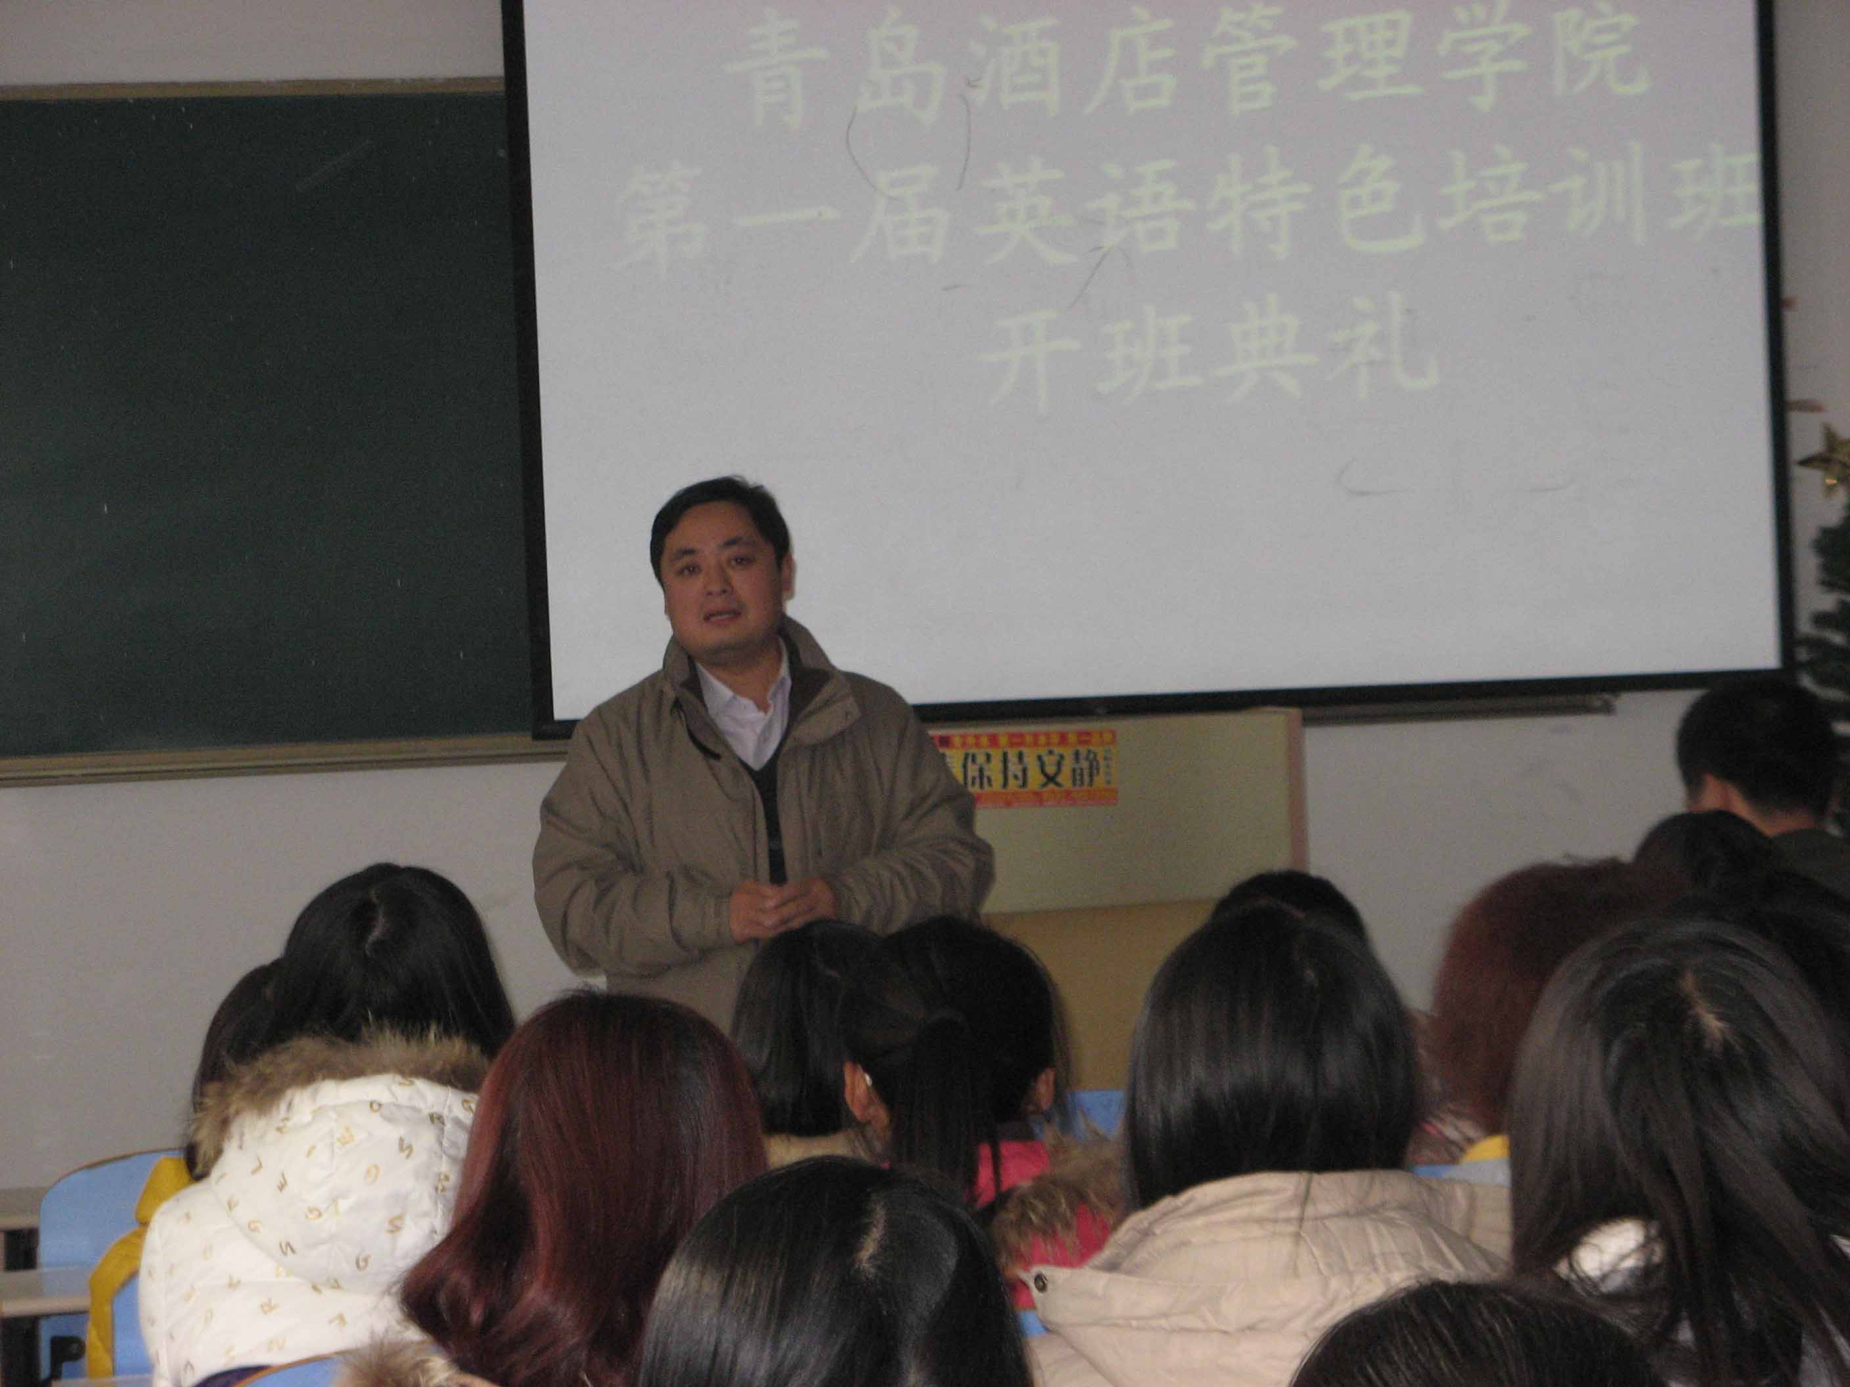

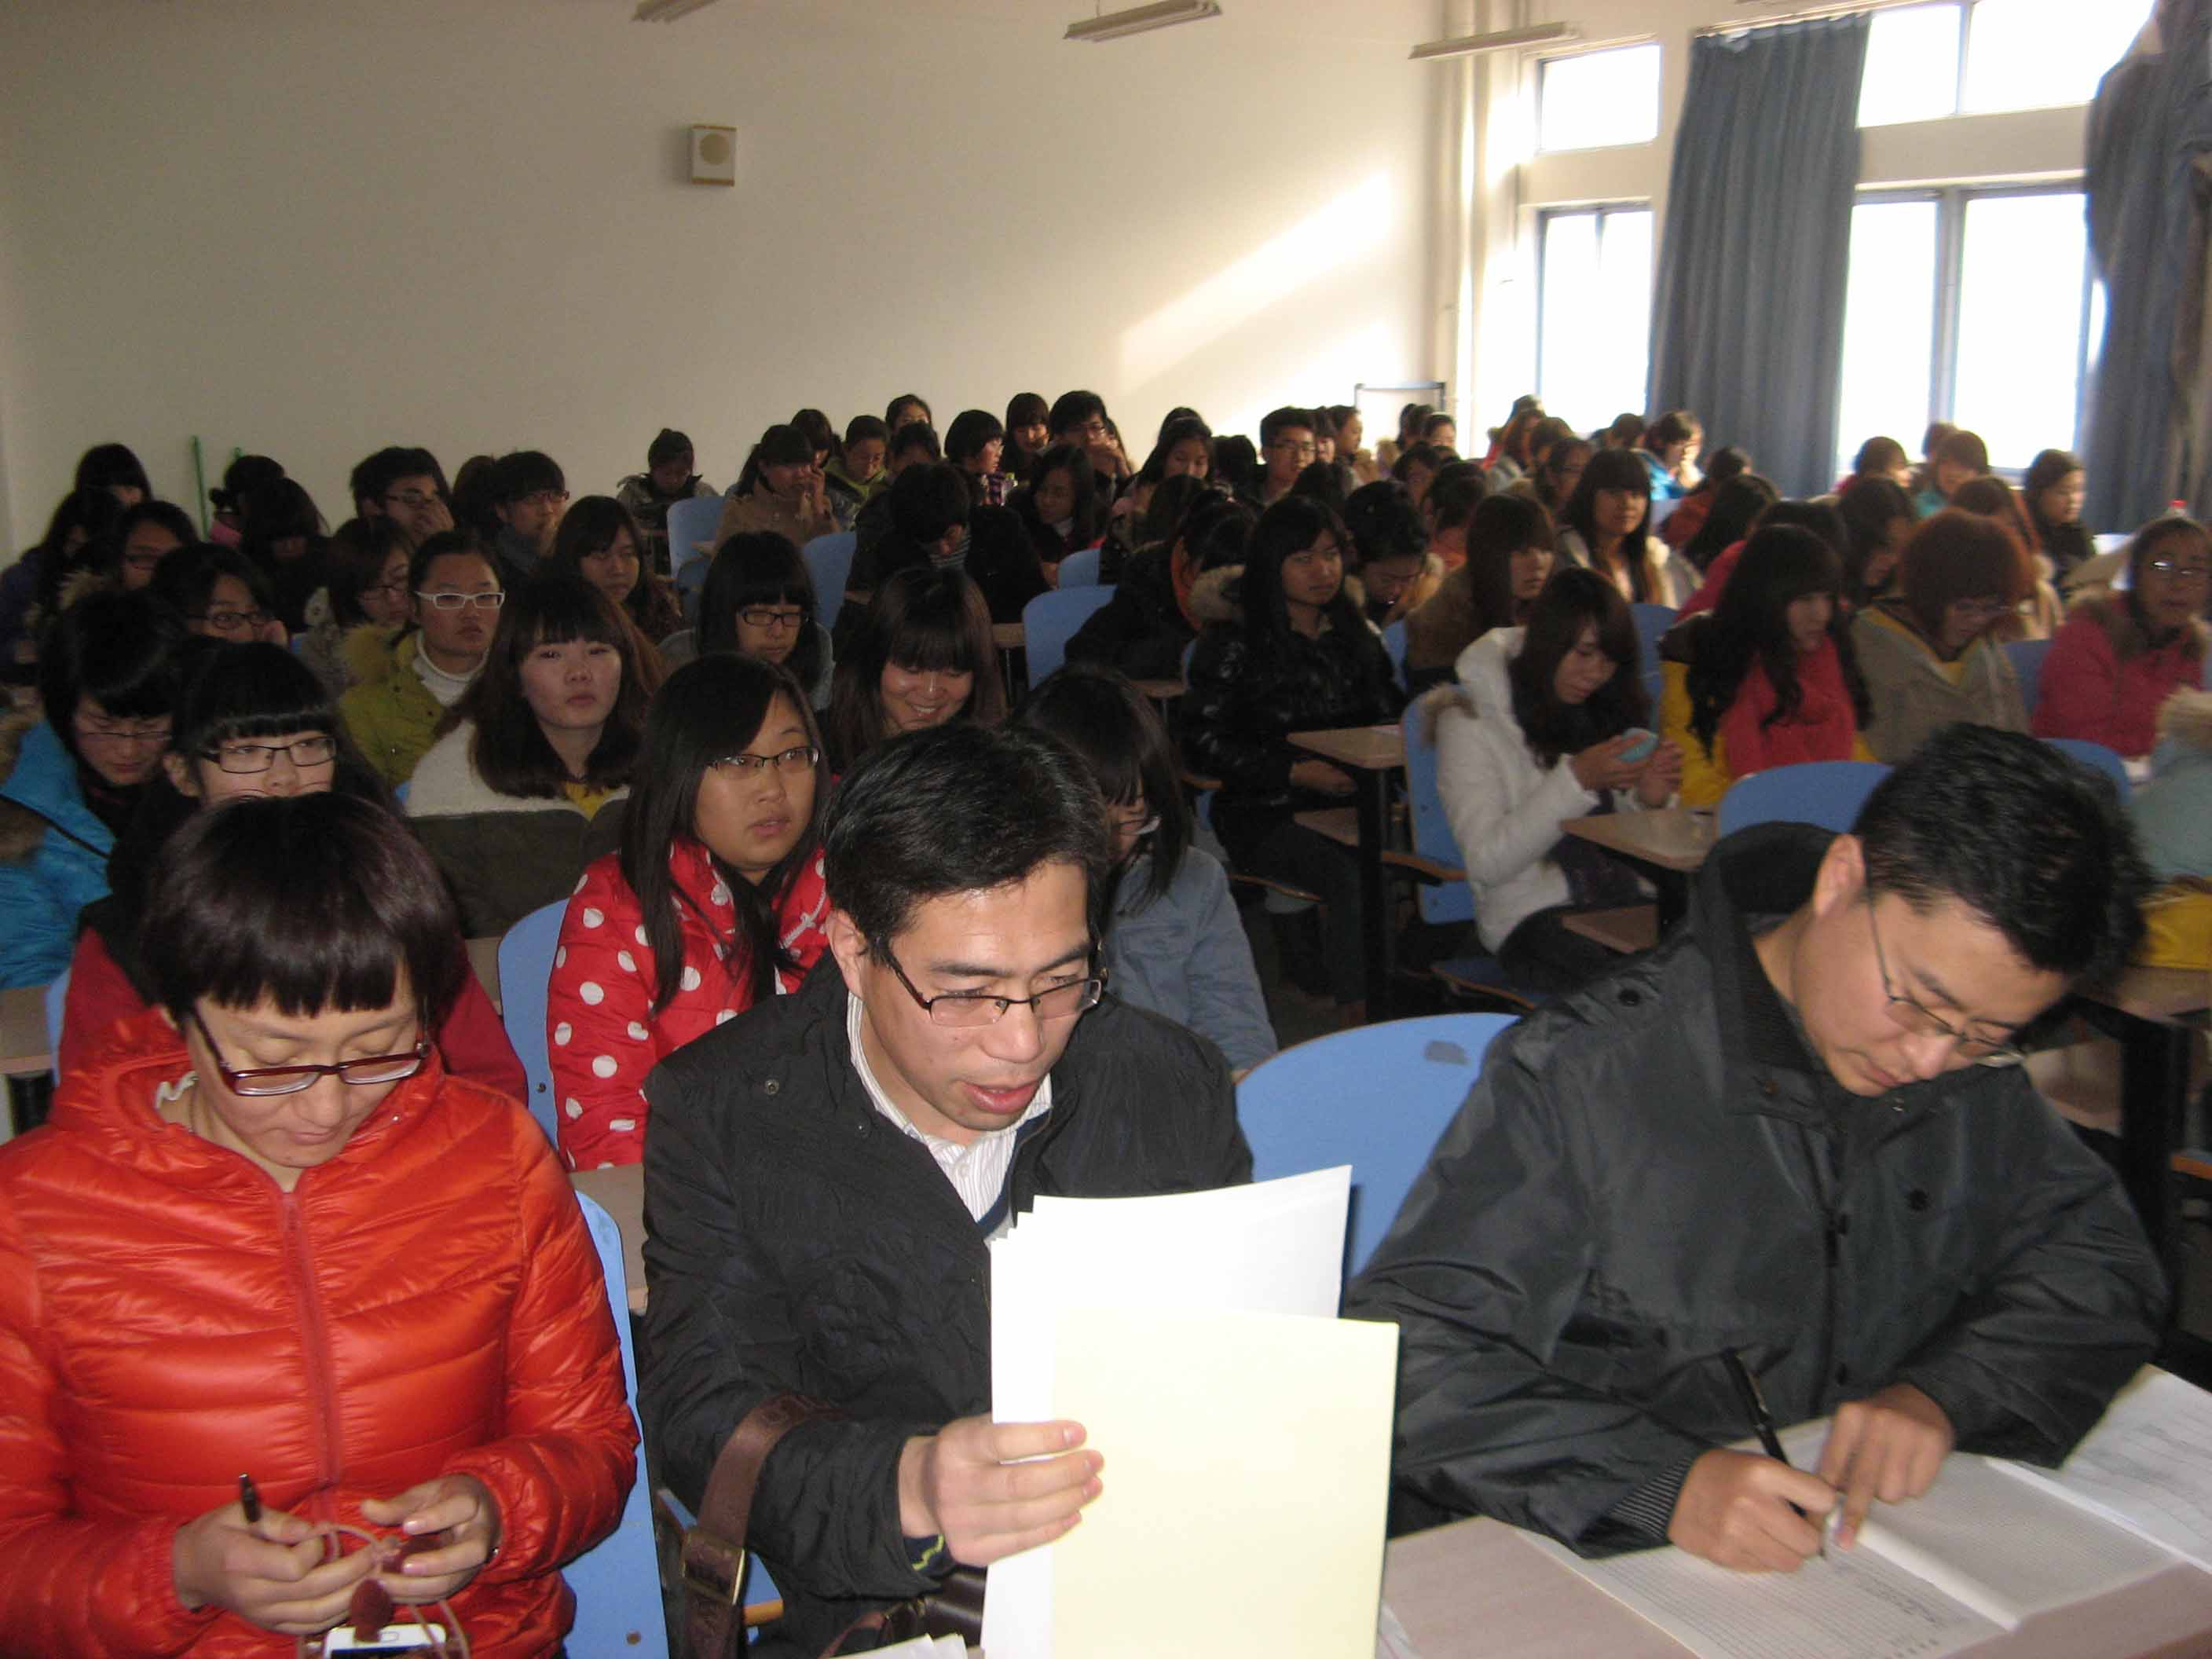
在教务处、各二级学院的大力支持和全体英语老师的共同努力下，经过前期筹备和选拔测试，近日，我院第一届6个英语特色培训班正式。培训班由英语老师利用课余时间，对学生进行义务辅导，提高学生的英语综合能力，拓展英语学习的渠道，满足学生对英语学习的不同需求。
12月6日下午，培训班开班仪式在B楼310教室成功举行。基础部主任董瑞虎主持，教务处处长刁洪斌，培训班辅导老师张美凤、刘静文、江云涛、满忠辉、闫晓磊、崔宁等出席。
刁洪斌在开班仪式上致辞，对培训班的成立表示热烈的祝贺和充分的肯定，对老师的无偿奉献提出表扬。他说，教务处将全力支持特色班的各项工作，做好教学辅助；希望培训班学员把握学习机会，严格要求自己，切实提高英语应用水平。
我院英语特色培训班的成立，是基础部全面推动英语教学改革的重要举措之一，也是对英语分层次教学的有益探索和实践，有助于学院英语教学质量的进一步提高。
基础部党总支召开十八大精神专题学习会
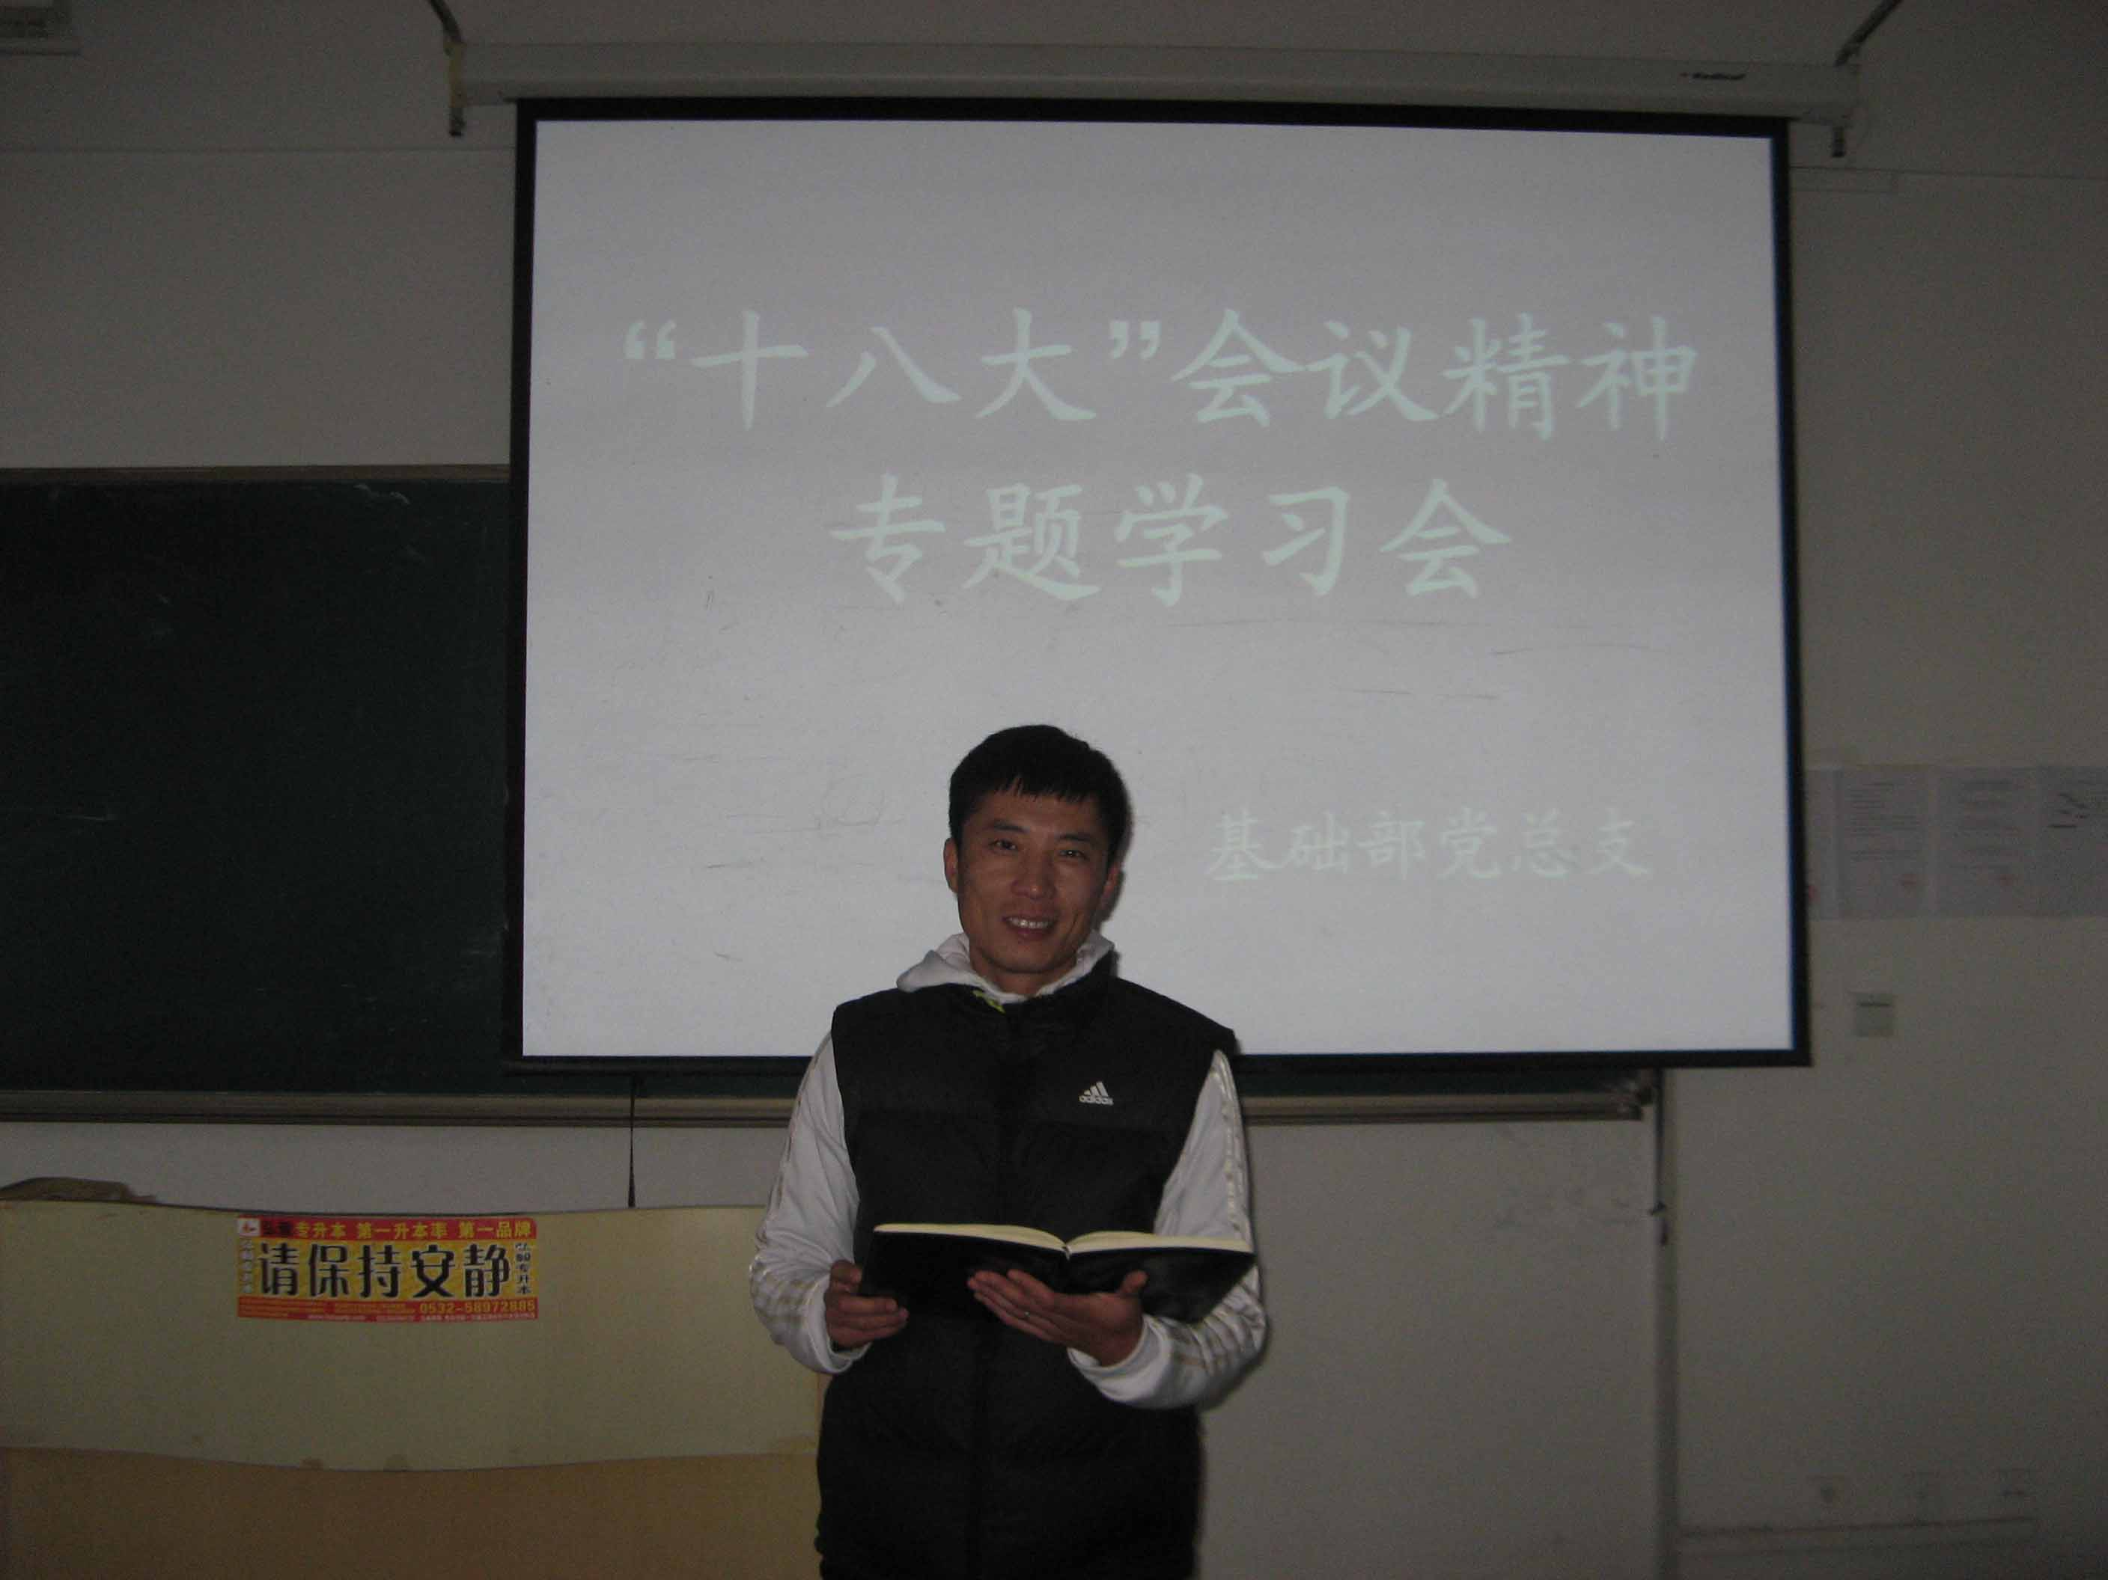
12月6日下午，基础部党总支在B楼210教室召开了十八大精神专题学习会。会议由基础部党总支书记董瑞虎主持，基础部全体党员、入党积极分子和部分群众参会。
会上，大家首先集体学习了《关于学习宣传贯彻党的十八大精神的通知》（青酒管院党字[2012]19号）文件，明确了学习目的和学习任务。随后，与会同志通过观看共产党员网上的专家解读视频，共同学习了十八大报告。
通过学习，与会人员纷纷表示要在政治上、思想上与十八大精神保持高度统一，要准确深刻领会科学发展观的内涵、精神实质和指导地位，深刻领会社会主义经济建设、政治建设、文化建设、社会建设、生态文明建设等方面的重大部署。要以十八大精神为指导，把学习和实践相结合，踏实工作，无私奉献，为学院发展贡献力量。

本学期第十二期（总第59期）人文素质大讲坛成功举行
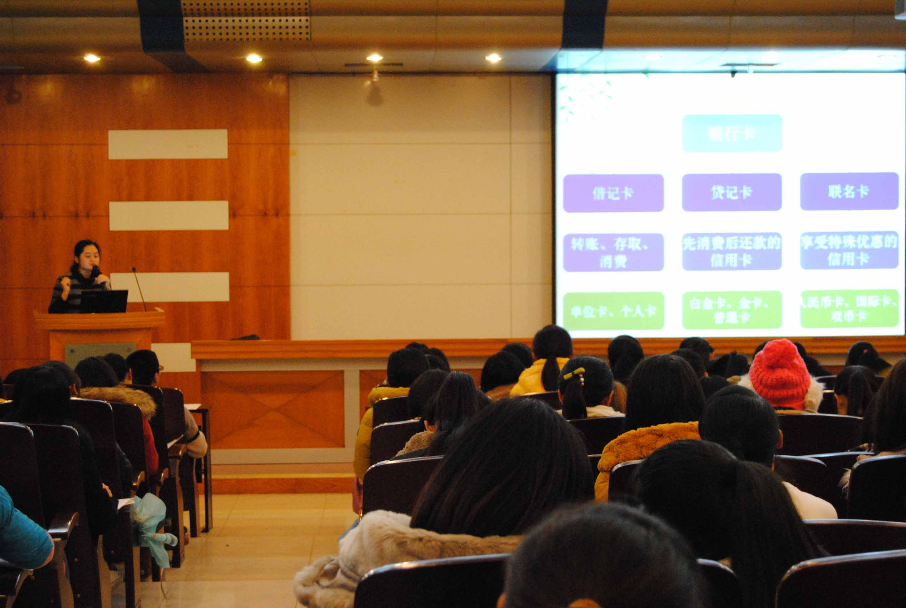
12月13日晚，由数学教研室纪艳凤老师主讲的本学期第十二期（总第59期）人文素质大讲坛在学术报告厅成功举行，继去年在大讲坛推出《让理财成为一种习惯》讲座之后，纪老师本次带来了《理财系列之二——大学生理财之路从哪里开始》。
讲座伊始，纪老师先向同学们介绍了各种银行卡的功能和使用银行卡的注意事项。随后，她通过理财小测试让同学们了解了自己的理财能力，并强调了理财的重要性。讲座最后，纪老师与同学们分享了理财的小窍门，并告诉同学们只要掌握方法，便能轻松理财。
此次讲座加深了同学们对理财知识的了解，有助于他们做好收支规划，养成理财的习惯。

